Aplicație web pentru gestionarea unor agenții de fotomodele

Scopul aplicatiei este de a oferi o platforma care sa permita gestionarea activitatii mai multor agentii de fotomodele cu evidenta evenimentelor la care acestea participa.
Prin intermediul acesteia, fiecare agentie isi poate administra propriile: fotomodele, clienti, evenimente, contracte.
Aplicatia ofera o interfata web, accesibila din browser, construita pe arhitectura React + Node.js + SQL Server.

Obiectivele aplicatiei
• Gestionarea eficienta a informatiilor despre modele, clienti, agentii si evenimente.
• Evidenta participarii modelelor la evenimente (relatie N:N).
• Stocarea si urmarirea contractelor dintre modele si clienti.
• Posibilitatea de a cauta, filtra si afisa informatii relevante prin interogari SQL.

Tipuri de utilizatori
1. Manager de agentie
• adaugare / modificare / stergere pentru modele, clienti, evenimente, contracte;
• vizualizarea rapoartelor pentru agentia sa;
• gestionarea conturilor clientilor asociati agentiei.
2. Client
• vizualizeaza modelele si evenimentele unei anumite agentii;
• poate face cereri de colaborare / contracte;
• are acces limitat (fara operatii de administrare).

3. Admin
• gestioneaza toate agentiile din sistem (creeaza / sterge agentii);
• monitorizeaza activitatea globala a platformei.

Lista functionalitatilor principale
1. Adaugarea, modificarea si stergerea datelor (INSERT, UPDATE, DELETE) pentru toate tabelele.
2. Vizualizarea listelor de inregistrari pentru fiecare entitate principala (Modele, Evenimente, Clienti, etc.).
3. Cautare si filtrare dupa criterii (ex: modele de o anumita varsta, evenimente intr-un anumit oras, contracte active etc.).
4. Evidenta participarilor modelelor la evenimente:
• ce modele au participat la un eveniment;
• la ce evenimente a participat un model;
• onorariile platite.
5. Gestionarea contractelor:
• creare contract nou intre un client si un model;
• vizualizarea contractelor active sau expirate.
6. Rapoarte si statistici (prin interogari complexe):
• numarul de modele per agentie;
• top modele cu cele mai multe evenimente;
• valoarea totala a contractelor per client.

Tabelele din baza de date:
1. Agentii:
- AgentieID (Cheie Primara)
- NumeAgentie
- Adresa
- Telefon
- Email
- UtilizatorID (Cheie straina)
2. Utilizatori
- UtilizatorID (Cheie primara)
- Parola
- Email
- Rol (admin, client)
3. Modele
- ModelID (Cheie primara)
- NumeModel
- PrenumeModel
- Varsta INT
- Inaltime
- Greutate
- Sex (F/M)
- DataInregistrare
- CategorieID (Cheie straina)
- AgentieID (Cheie straina)
4. Categorii
- CategorieID (Cheie primara)
- DenumireCategorie (ex: Fashion, Comercial etc.)
- Descriere
5. Clienti
- ClientID (Cheie primara)
- NumeClient
- TipClient (persoana fizica / juridica)
- Telefon
- Email
- Adresa
- UtilizatorID (Cheie straina – tabela Utilizatori)
6. Evenimente
- EvenimentID (Cheie primara)
- Titlu
- DataEveniment
- Buget
- Descriere
- LocatieID (Cheie straina – tabel Locatii)
- ClientID (Cheie straina – tabel Clienti)
7. Locatii
- LocatieID (Cheie primara)
- NumeLocatie
- Adresa
- Oras
- Capacitate
- TelefonContact
8. Contracte
- ContractID (Cheie primara)
- ModelID (Cheie straina – tabel Modele)
- ClientID (Cheie straina – tabel Clienti)
- DataInceput
- TipContract (colaborare, exclusivitate etc.)
- Status (Activ / Expirat / In asteptare)
- Valoare
9. Participari
(tabel intermediar pentru relatia N:N intre Modele si Evenimente)
- ModelID (FK)
- EvenimentID (FK)
- Rol (prezentare, promotie etc.)
- Onorariu

Relatiile dintre tabele
Agentii – Modele 1:N o agentie are mai multe modele
Agentii - Clienti 1:N o agentie are mai multi clienti
Agentii - Evenimente 1:N o agentie organizeaza mai multe evenimente
Modele - Evenimente N:N prin Participari
Clienti - Evenimente 1:N un client poate organiza mai multe evenimente
Clienti - Contracte 1:N un client poate avea mai multe contracte
Modele - Contracte 1:N un model poate avea mai multe contracte
Categorii - Modele 1:N o categorie are mai multe modele
Locatii - Evenimente 1:N o locatie poate gazdui mai multe evenimente
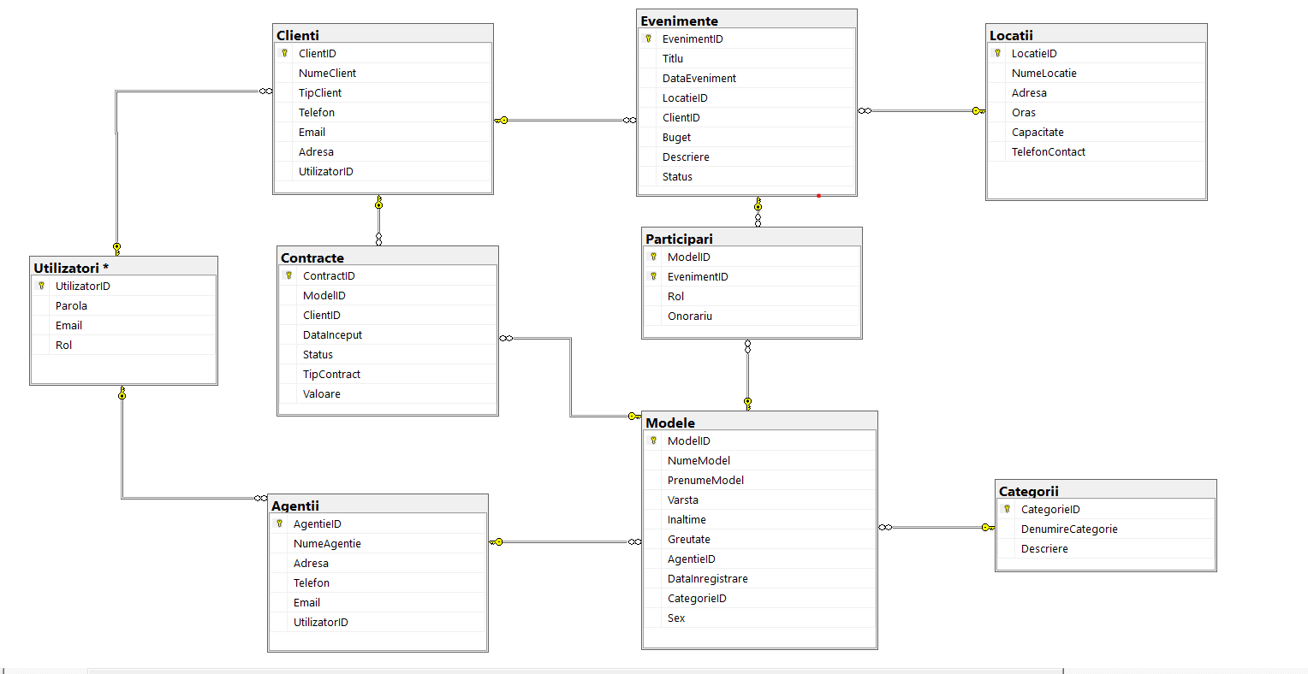
Diagrama tabele

